Муниципальное казенное общеобразовательное учреждение
«Элисенваарская средняя общеобразовательная школа»
(МКОУ «Элисенваарская СОШ»)
186720 Республика Карелия, Лахденпохский р-н, п. Элисенваара, ул. Школьная, д.7,
тел/факс (814)50 33-651, elis-ch-37@yandex.ru

Класс | 9
Предмет | Геометрия
Учитель | Васильева Л.В.
Дата проведения урока по расписанию | 18.09.2020г.
Адрес электронной почты для отправки выполненного задания | vas_lar@mail.ru
Время для консультаций | 15.00 ч – 17.00 ч.
Срок сдачи на проверку/срок изучения | 22.09.02020
Тема урока | Вычитание векторов

- Изучение нового материала:
- Определение:
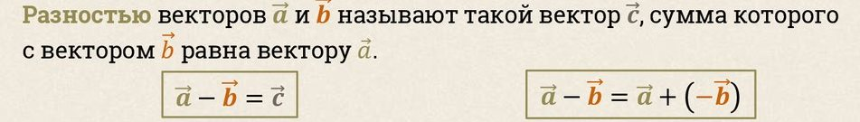

- Теорема о разности двух векторов:
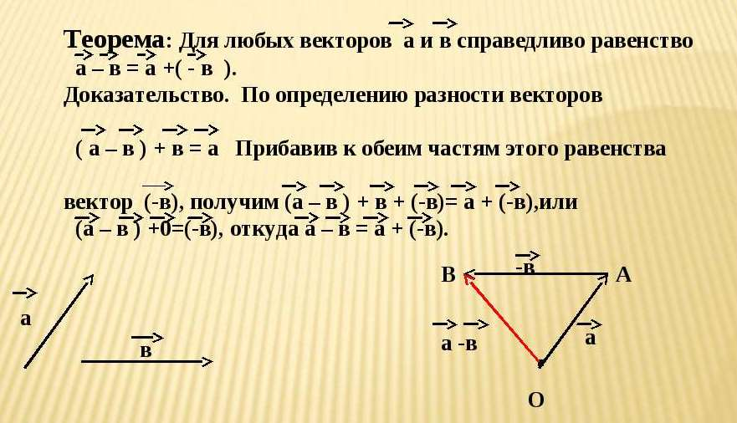

- Закрепление изученного материала:

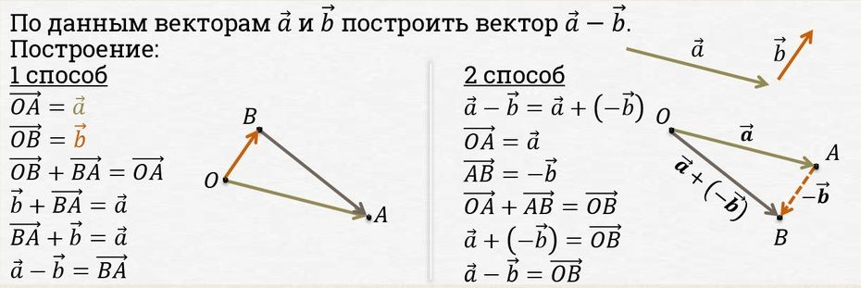
- Найдите сумму векторов:
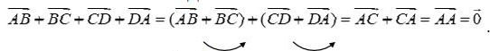
Ссылка на тему «Сумма нескольких векторов: https://youtu.be/s6AgZKIPI8c -
Ссылка на урок «Вычитание векторов»:
https://yandex.ru/video/preview?filmId=10518935091711737536&url=http%3A%2F%2Fwww.youtube.com%2Fwatch%3Fv%3DdjfcPYbQJvQ&text=%D0%A3%D1%80%D0%BE%D0%BA%203.%20%D0%B2%D1%8B%D1%87%D0%B8%D1%82%D0%B0%D0%BD%D0%B8%D0%B5%20%D0%B2%D0%B5%D0%BA%D1%82%D0%BE%D1%80%D0%BE%D0%B2%20-%20%D0%93%D0%B5%D0%BE%D0%BC%D0%B5%D1%82%D1%80%D0%B8%D1%8F%20-%209%20%D0%BA%D0%BB%D0%B0%D1%81%D1%81&path=sharelink

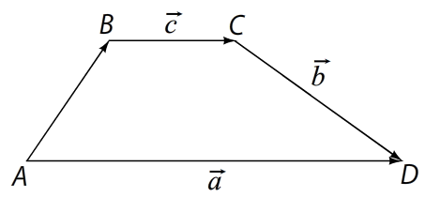
- Домашнее задание: прочитать п. 85 и решить задачи:
- Выразите через векторы

- АВСD – параллелограмм, точка О – точка пересечения диагоналей. Выберите верные равенства:
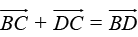
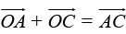
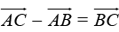
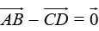
- Найди вектор суммы данных векторов по правилу многоугольника:

